

**FACULTAD DE INGENIERÍA**

Escuela Académico Profesional de Ingeniería de Sistemas e Informática

**PRODUCTO ACADÉMICO 02**

INFORME

**Documentación de interfaces de usuario construidas y su respectiva lógica java**

PROGRAMACIÓN ORIENTADA A OBJETOS

NRC 13967



**INTEGRANTES – GRUPO 12**:

* Chero Sojo José Casimiro
* Escobar Arcaya Yuri Alexander
* Mercado Guerrero Edward David

PERÚ

2021

**ÍNDICE**

**INTRODUCCIÓN** **2**

**ENUNCIADO** **3**

**ANÁLISIS DE SERVICIOS** **4**

Análisis de la Caja Negra 4

Servicios que brinda el cajero ATM 5

Prototipo de los servicios 5

**DATOS DE PRUEBA** **6**

**DIAGRAMA DE CLASES** **7**

**PROGRAMA** **8**

**PRUEBAS** **9**

Prueba 1: Proceso de autenticación y validación de credenciales para acceso al ATM. 9

Prueba 2: Proceso de operaciones: saldo, retiro y depósito en efectivo. 10

Prueba 2.1: Proceso de operación: visualizar el saldo 11

Prueba 2.2: Proceso de operación: retirar efectivo 12

Prueba 2.3: Proceso de operación: depositar fondos o efectivo 15

Prueba 2.4: Proceso de operación: salir del sistema ATM 18

**CONCLUSIONES** **20**

**RECOMENDACIONES** **20**

**REFERENCIAS** **20**

# INTRODUCCIÓN

El siguiente trabajo es un informe de documentación de la elaboración de un programa que simula el funcionamiento de un cajero automático (ATM) de un Banco, el cual se ha elaborado con sus interfaces de usuario y lógica en el lenguaje de programación Java.

El informe ha sido dividido en 9 partes, las cuales consta de: enunciado, análisis de servicios, datos de prueba, diagrama de clases, programa y pruebas correspondientes.

El enunciado comprende los procesos y lineamientos que se debe llevar a cabo para realizar el cajero automático, aquí se define todas las pantallas que se debe diseñar para que el cliente pueda interactuar con la máquina, y permitiéndole realizar las operaciones comunes de un cajero automático.

El análisis de servicios será llevado a cabo mediante la técnica de la caja negra, en donde se identificarán los parámetros de entrada y el de salida. Asimismo, en este apartado se establecerá las fórmulas a utilizar e identificará los servicios los cuales el cajero automático brindará a los clientes.

En datos de prueba se establecerá los valores para que el cliente pueda realizar sus operaciones, valores como: el número de cuenta y el código NIP válidos, también se establecerá un valor entero como saldo en la cuenta.

El diagrama de clases permitirá trazar la estructura del sistema, este será realizado con el software NetBeans 8.2, con la herramienta UML Diagrams Project.

En el apartado de programa se explicará los pasos y funcionalidades de las interfaces de usuario requeridos por el enunciado, se tomará los valores del Login ya establecidos y se procederá con la ejecución de las operaciones de cajero, todo debidamente documentado visual y textualmente.

Finalmente, el equipo dará a conocer las conclusiones, recomendaciones y las referencias utilizadas para elaborar el presente informe.

# 

# ENUNCIADO

Un banco local pretende instalar una nueva máquina de cajero automático (ATM), para permitir a los usuarios (es decir, los clientes del banco) realizar transacciones financieras básicas. Cada usuario solo puede tener una cuenta en el banco. Los usuarios del ATM deben poder ver el saldo de su cuenta, retirar efectivo (es decir, sacar dinero de una cuenta) y depositar dinero en una cuenta.

La interfaz de usuario de cajero automático contiene los siguientes componentes: una pantalla que muestra mensajes al usuario, un teclado que recibe datos numéricos de entrada del usuario, un dispensador de efectivo que dispensa efectivo al usuario, y una ranura de depósito que recibe dinero del usuario.

Usted deberá desarrollar una primera versión del software para que se ejecute en una computadora personal. Esta versión debe utilizar el monitor de la computadora para simular la pantalla del ATM y el teclado de la computadora para simular el teclado numérico del ATM.

Esta primera versión deberá permitir:

Cuando el usuario ingresa correctamente su NIP (número de identificación), se muestra el siguiente menú:



Si el usuario selecciona la opción 1, se mostrará el saldo de la cuenta.

Si el usuario selecciona la opción 2, se muestra la siguiente interfaz en pantalla:



La opción 3 del menú principal se utilizará para hacer un depósito de dinero, para ello en la pantalla principal se visualizará un mensaje que pide al usuario que ingrese un monto de depósito o que escriba 0 (cero) para cancelar la transacción.

En esta primera versión de Software deberá utilizar los componentes Swing de java para construir las interfaces de usuario para simular la pantalla del ATM y el teclado de la computadora para simular el teclado numérico del ATM.

No es necesario que implemente ninguna funcionalidad, solo debe construir las interfaces de usuario.

# 

# ANÁLISIS DE SERVICIOS

## Análisis de la Caja Negra

El objetivo es identificar los datos de entrada y los datos de salida.

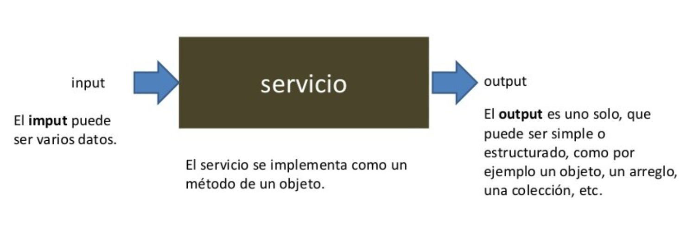

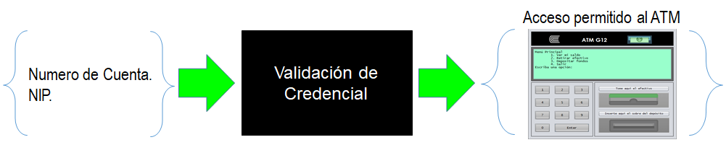

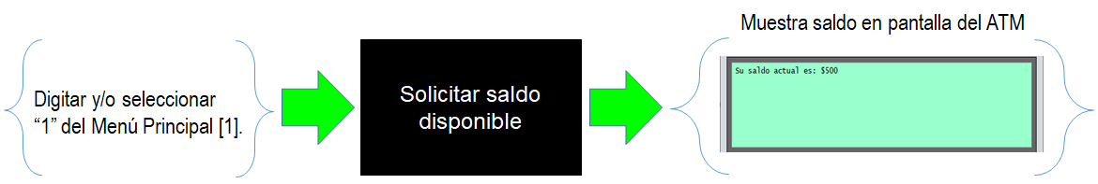

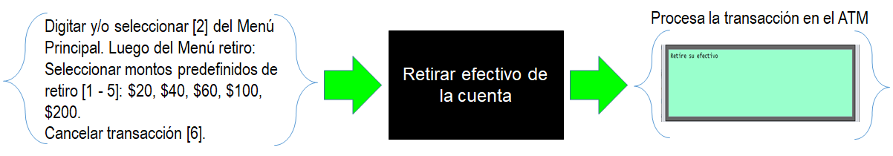

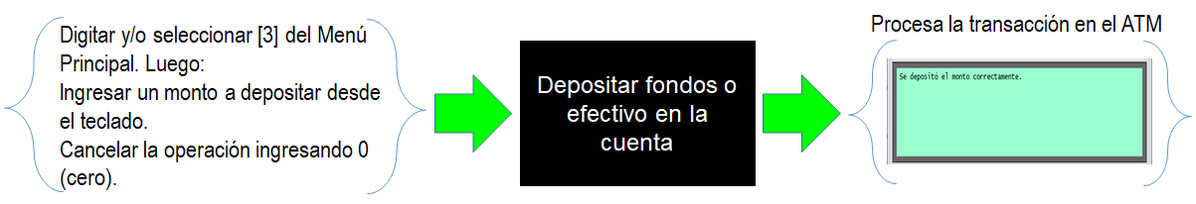

## Servicios que brinda el cajero ATM

* Visualizar el saldo disponible
* Realizar depósito de efectivo
* Realizar retiro de efectivo

## Prototipo de los servicios

* public boolean validarRetiroFondos(int retiro)
* public int retirarFondos(int retiro)
* public int depositarFondos(int deposito)
* public int obtenerSaldoActual()

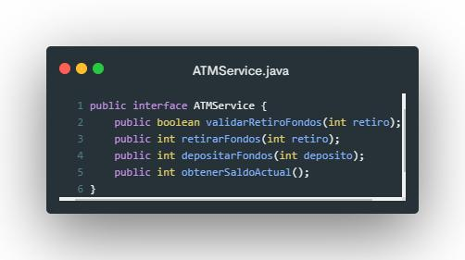

# 

# 

# DATOS DE PRUEBA

Para la elaboración del cajero ATM se consideró los siguientes datos de prueba:

* Número de cuenta: **11111**
* Código NIP: **22222**
* Saldo en cuenta: **500**

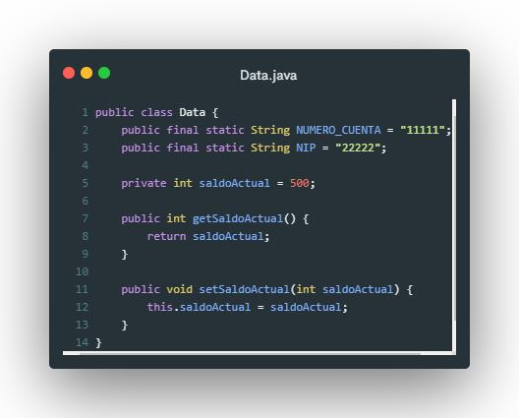

# DIAGRAMA DE CLASES

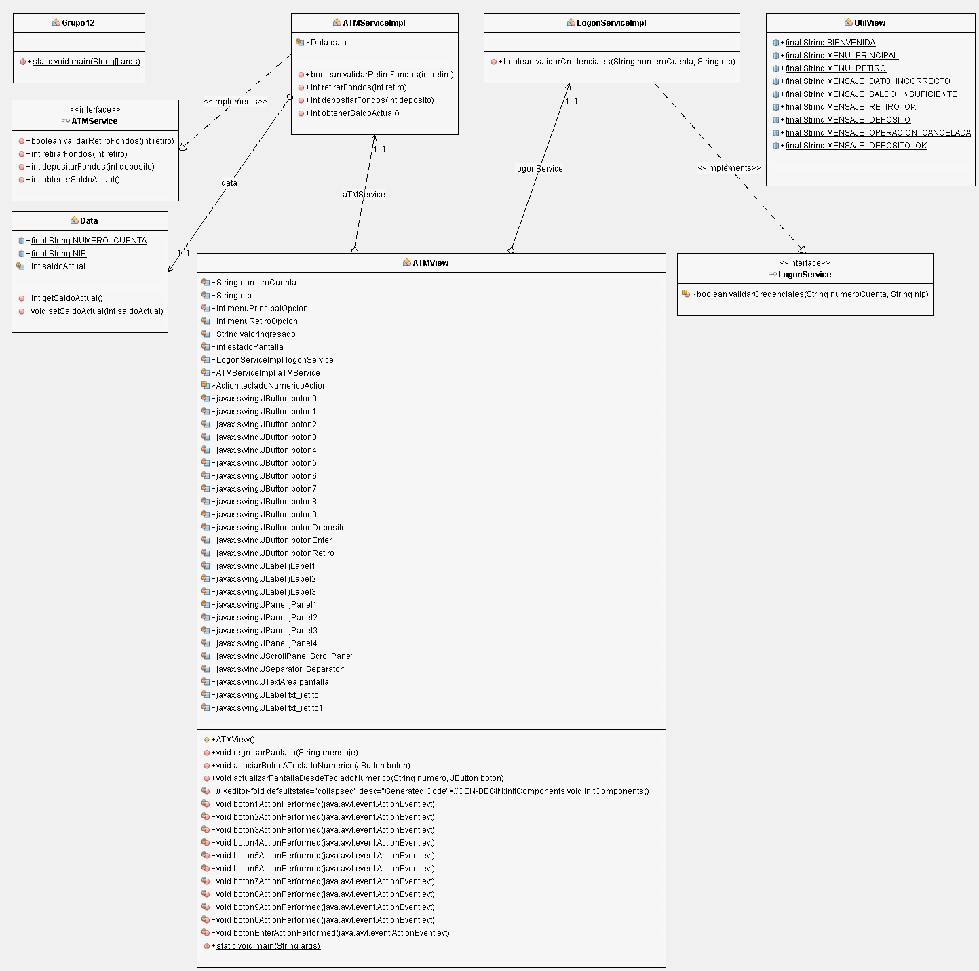

# 

# PROGRAMA

* La pantalla muestra un mensaje de bienvenida y pide al usuario que introduzca un número de cuenta.
* El usuario introduce un número de cuenta de cinco dígitos, mediante el uso del teclado.
* En la pantalla aparece un mensaje, en el que se pide al usuario que introduzca su NIP (número de identificación personal) asociado con el número de cuenta especificado.
* El usuario introduce un NIP de cinco dígitos mediante el teclado numérico (Botones de la interfaz o usando el teclado físico)
* Algunos de los mensajes que se muestran en pantalla se visualizan de forma temporal ya que es necesario volver a la pantalla de opciones para que el usuario pueda seguir realizando sus transacciones.

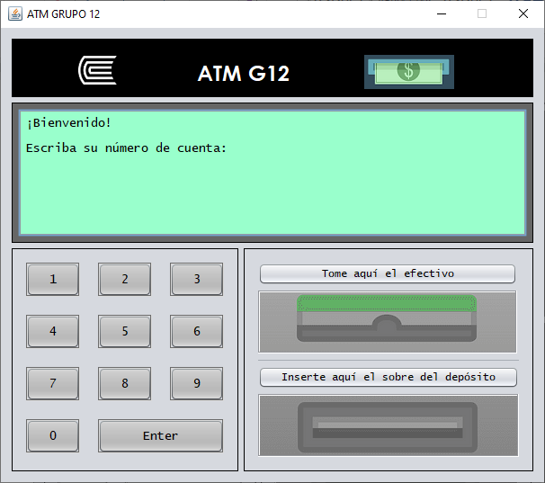

*Figura 1. Interfaz de usuario del cajero ATM*

# **PRUEBAS**

## Prueba 1: Proceso de autenticación y validación de credenciales para acceso al ATM.

* Si el usuario introduce un número de cuenta invalido o un NIP incorrecto, la pantalla muestra un mensaje “Datos incorrectos” (figura 3) y después el ATM regresa al paso 1 para reiniciar el proceso de autenticación (figura 1).

| Credenciales inválidas  (con 5 dígitos – figura 2) | Número de cuenta | NIP |
| --- | --- | --- |
| 11211 | 33133 |

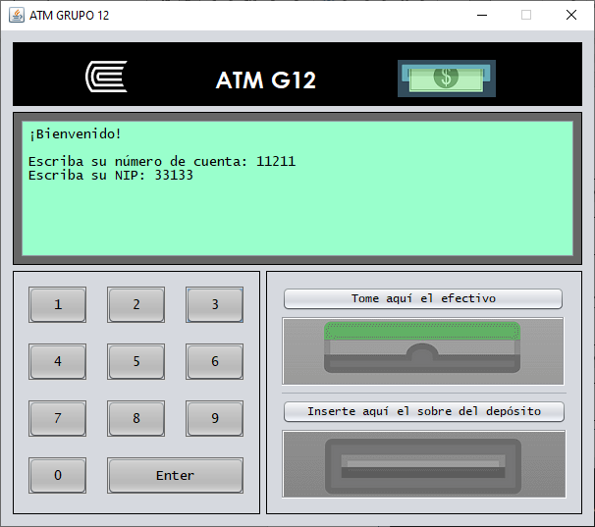

*Figura 2. Ingreso de credenciales incorrectas en la interfaz del cajero ATM*

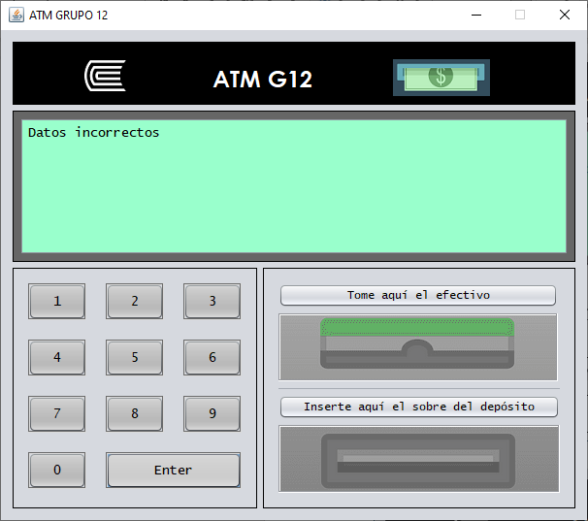

*Figura 3. Mensaje “datos incorrectos” al ingresar credenciales inválidas en la interfaz del cajero ATM*

* Si el usuario introduce un número de cuenta válido y el NIP correcto para esa cuenta, la pantalla muestra el **menú principal** (figura 5).

| Credenciales validas  (con 5 dígitos – figura 4) | Número de cuenta | NIP |
| --- | --- | --- |
| 11111 | 22222 |

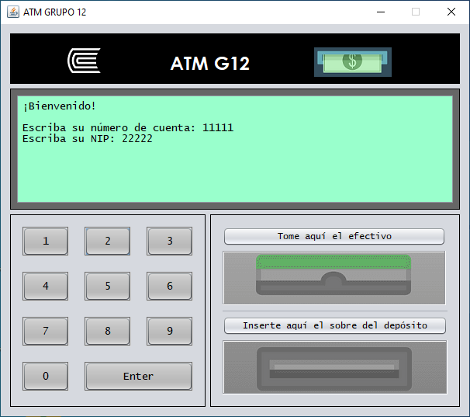

*Figura 4. Ingreso de credenciales correctas en la interfaz del cajero ATM*

## Prueba 2: Proceso de operaciones: saldo, retiro y depósito en efectivo.

Una vez que el ATM autentica al usuario, el menú principal (figura 5) muestra opciones enumeradas permitiendo tres tipos de transacciones: solicitud de saldo (opción 1), retiro efectivo (opción 2) y depósito de fondos (opción 3). Asimismo; se tiene una opción para que el usuario pueda salir del sistema (opción 4). Por lo tanto; el usuario elegirá si desea realizar una transacción (oprimiendo 1, 2 o 3) o salir del sistema (oprimiendo 4).

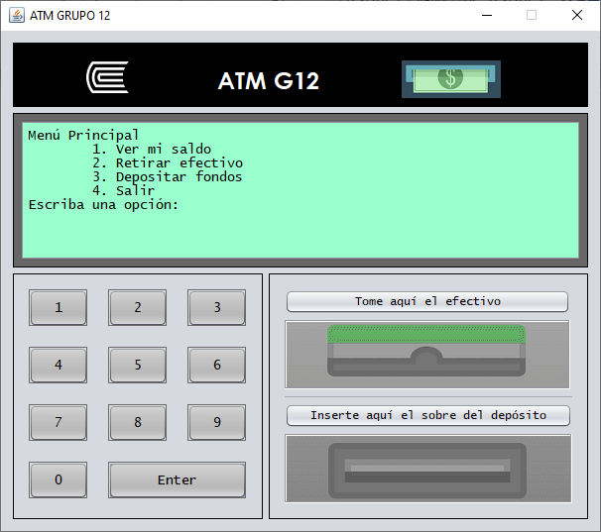

*Figura 5. Menú principal correctas en la interfaz del cajero ATM*

### Prueba 2.1: Proceso de operación: visualizar el saldo

Si el usuario oprime 1 (figura 6) para solicitar su saldo, la pantalla mostrará el saldo de esa cuenta bancaria (figura 7).

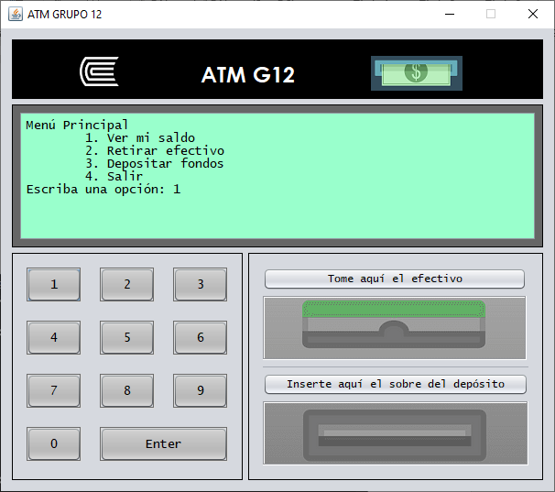

*Figura 6. Menú principal – seleccionando “Ver mi saldo” (opción 1)*

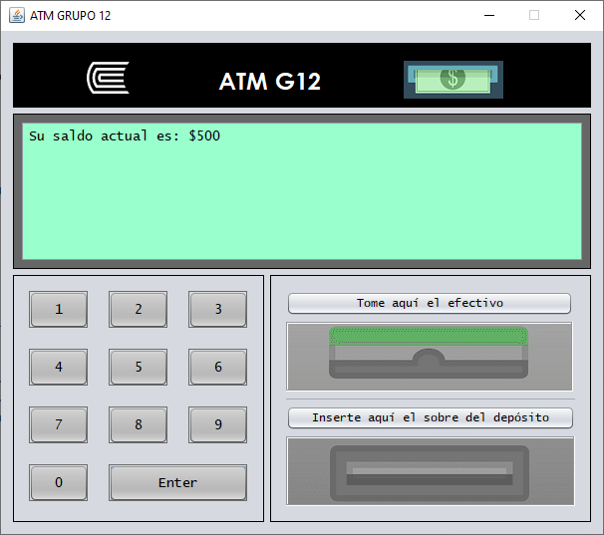

*Figura 7. Menú principal – mostrando “el saldo actual”*

### Prueba 2.2: Proceso de operación: retirar efectivo

Si el usuario oprime 2 (figura 8) para retirar efectivo, la pantalla mostrará el menú retiro (figura 9) que contiene montos de retiro preestablecidos: $20 (opción 1), $40 (opción 2), $60 (opción 3), $100 (opción 4) y $200 (opción 5). El menú también contiene una opción que permite al usuario cancelar la transacción (opción 6).

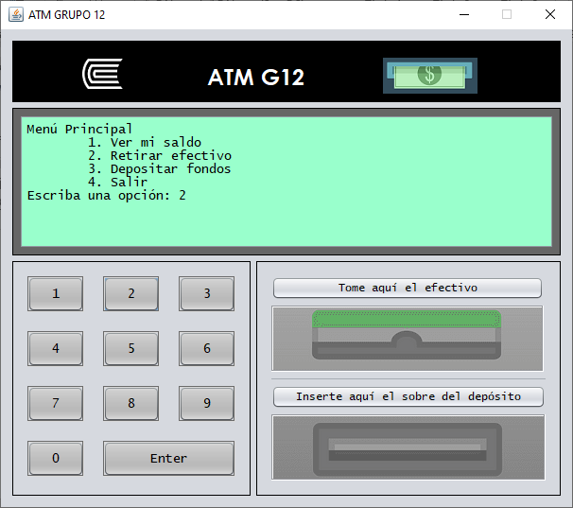

*Figura 8. Menú principal – seleccionando “Retirar efectivo” (opción 2)*

El usuario podrá seleccionar una opción (1 al 6) del “menú retiro” mediante el teclado numérico o interfaz del cajero ATM (figura 9).

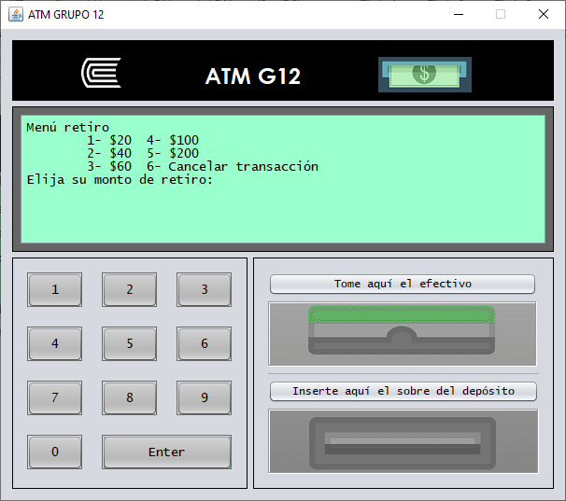

*Figura 9. Menú retiro en la interfaz del cajero ATM*

Si el monto a retirar elegido es mayor que el saldo de la cuenta del usuario, la pantalla muestra un mensaje y pide al usuario que seleccione un monto menor “Saldo insuficiente''. Intente con un valor menor” (figura 10). Entonces el ATM regresa al paso 1 – “Menú retiro” (figura 9).

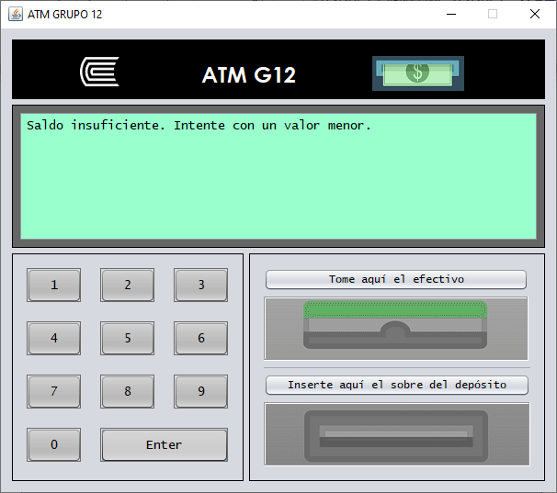

*Figura 10. Mensaje “Saldo insuficiente. Intente con un valor menor” en la interfaz del cajero ATM*

Si el monto que eligió retirar es menor o igual que el saldo de la cuenta del usuario (monto de retiro aceptable), el ATM carga el monto de retiro al saldo de la cuenta bancaria del usuario; es decir, resta el monto de retiro al saldo de la cuenta del usuario (figura 11). Asimismo, se mostrará en pantalla el mensaje “Retire su efectivo” del dispensador (figura 12).

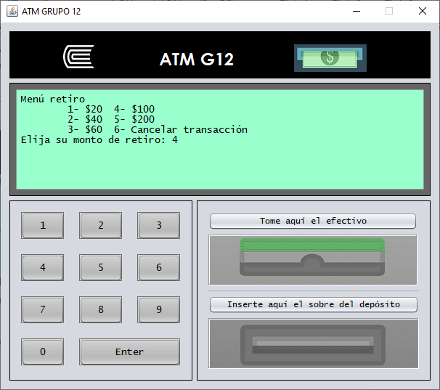

*Figura 11. Menú retiro - seleccionando el retiro de “$ 200” (opción 4)*

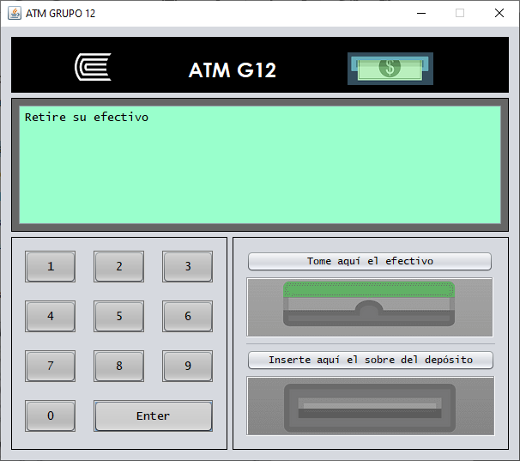

*Figura 12. Mensaje “Retire su efectivo” en la interfaz del cajero ATM*

Si el usuario opta por cancelar la transacción (opción 6 – figura 13), el ATM muestra el menú principal (figura 8) y espera la entrada del usuario.

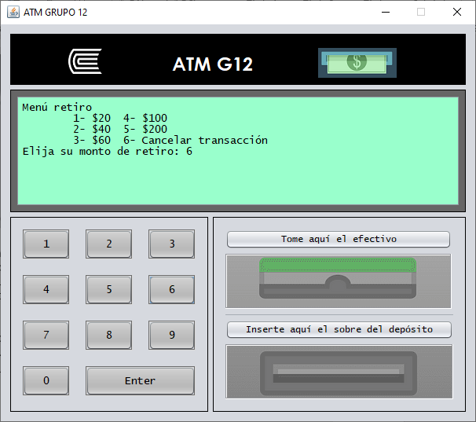

*Figura 13. Menú retiro - seleccionando “Cancelar transacción” (opción 6)*

### Prueba 2.3: Proceso de operación: depositar fondos o efectivo

Si el usuario oprime 3 (figura 14) para depositar fondos o efectivo, la pantalla mostrará un mensaje “Ingrese el monto a depositar $: ” (figura 15), que pide al usuario que introduzca un monto de depósito o que escriba 0 (cero) para cancelar la transacción (figura 17) y luego mostrará mensaje “Operación cancelada” (figura 18).

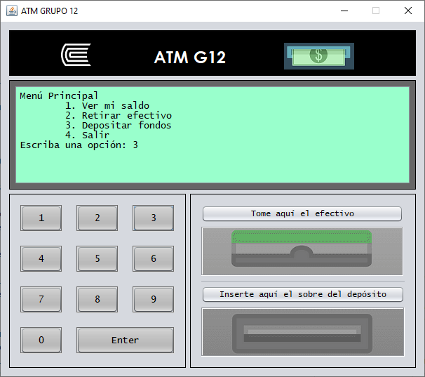

*Figura 14. Menú principal – seleccionando “Depositar fondos” (opción 3)*

Cuando el usuario ingresa un depósito de $ 150 (figura 15), luego se mostrará en pantalla el mensaje “Se depositó el monto correctamente” (figura 16), el ATM carga el monto depositado al saldo de la cuenta bancaria del usuario; es decir, suma el monto depositado ($ 150) al saldo inicial ($ 500) de la cuenta del usuario generando un nuevo saldo de ($ 650 - figura 17).

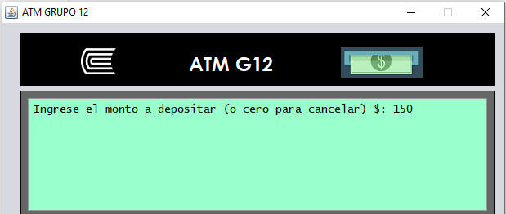

*Figura 15. Ingrese el monto a depositar de del proceso “Depositar fondos” (opción 3)*

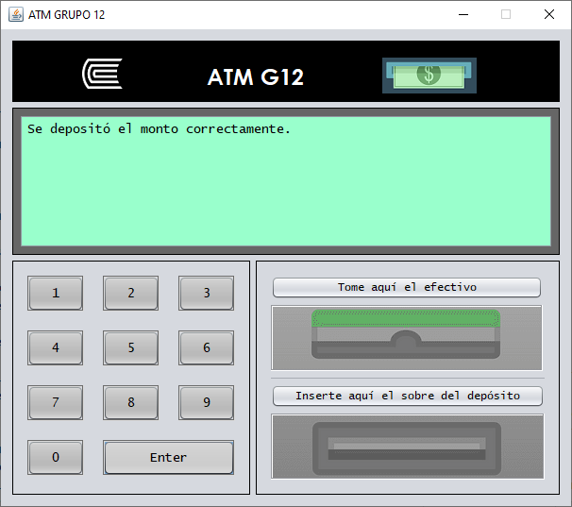

*Figura 16. Mensaje “Se depositó el monto correctamente” en la interfaz del cajero ATM*

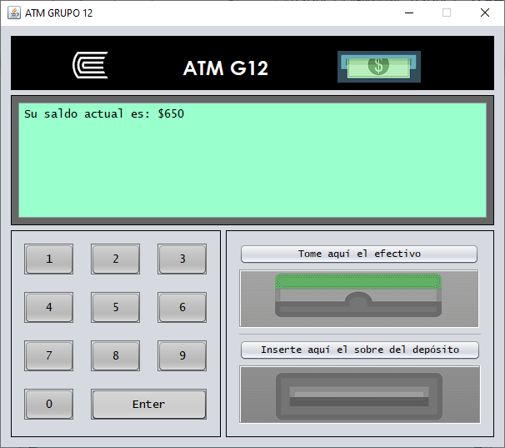

*Figura 17. Menú principal – mostrando “el nuevo saldo actual”*

El usuario podrá cancelar la transacción de depósito de fondos escribiendo el valor 0 (cero – figura 18), luego se mostrará el mensaje “Operación cancelada”, permitiendo al ATM mostrar el “Menú principal” (figura 5) y esperar la entrada del usuario.

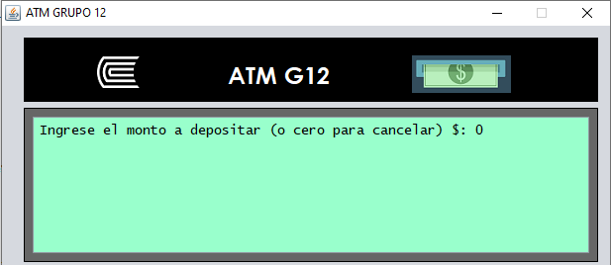

*Figura 18. Ingrese el valor de 0 (cero) para “Cancelar la transacción”*

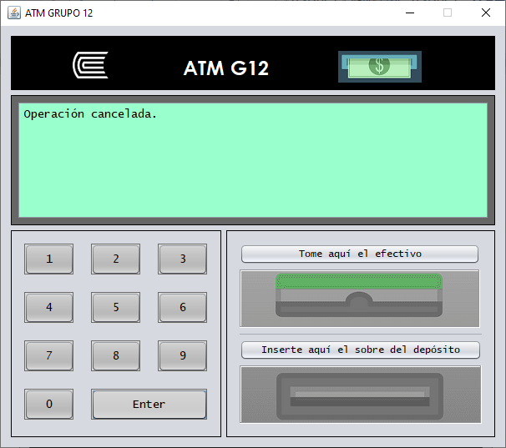

*Figura 19. Mensaje “Operación cancelada” en la interfaz del cajero ATM*

### Prueba 2.4: Proceso de operación: salir del sistema ATM

Si el usuario oprime 4 (figura 20), le permitirá salir del sistema ATM y mostrándole el mensaje “¡Gracias!, Vuelva pronto” (figura 21), retornando a la pantalla inicial de Bienvenida (figura 1).

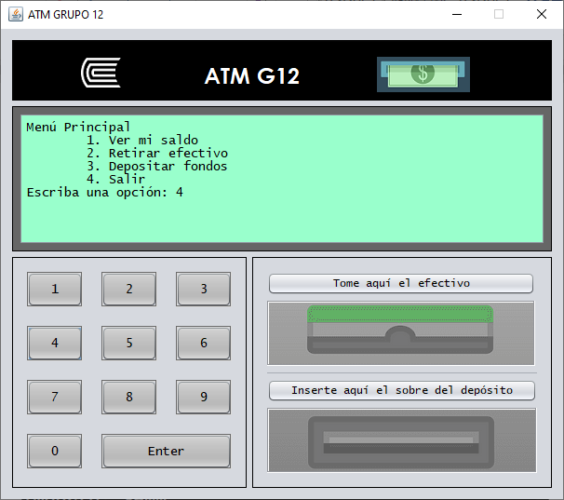

*Figura 20. Menú principal – seleccionando “Salir” (opción 4)*

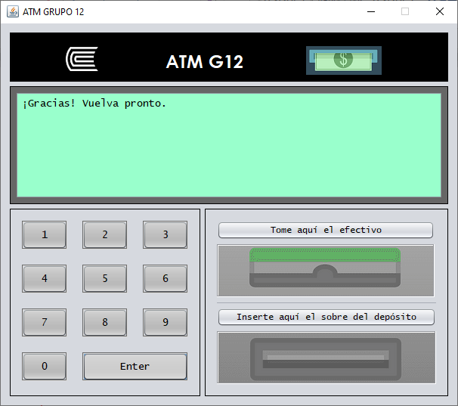

*Figura 21. Mensaje “¡Gracias!, Vuelva pronto” en la interfaz del cajero ATM*

# 

# CONCLUSIONES

* Antes de la existencia de Swing, las interfaces gráficas con el usuario se realizaban a través de AWT (Abstract Window Toolkit), de quien Swing hereda todo el manejo de eventos.
* Swing es una biblioteca gráfica para Java, este incluye widgets para la interfaz gráfica de usuario usando cajas de texto, botones, tablas, entre otros.
* El análisis de caja negra es de mucha utilidad a la hora de identificar y establecer los datos de salida y datos de entrada. Un [sistema](https://es.wikipedia.org/wiki/Sistema) formado por módulos que cumplan las características de caja negra será más fácil de entender ya que permitirá dar una visión más clara del conjunto.

# RECOMENDACIONES

* Abstraer gestión de menús a una clase de servicios para separar la lógica de la aplicación de la lógica de presentación.
* Mapear el botón “Enter” con el teclado físico tal como se hizo con los botones de números.
* Acceder a una base de datos para extraer datos de los clientes en lugar de usar constantes.

# REFERENCIAS

* (21 de abril de 2018). Programación ATS. 89. Programación en Java || Gráficas || Paneles (JPanel) - Creación de un panel. [Youtube] <https://youtu.be/_FhKqDj95g0>
* (03 de octubre de 2017). La Geekipedia De Ernesto. Curso Java desde cero #42 | Proyecto Final - Interfaz de Bienvenida. [Youtube] <https://www.youtube.com/watch?v=fMZWGDQZknQ>
* Torres, M. (09 de abril de 2014). Yo Soy Dev. Herramientas básicas para desarrollar GUI en Java. [Website] <https://yosoy.dev/herramientas-basicas-para-desarrollar-gui-en-java/>